Обработка фотографии

Для начала вам необходимо «скинуть» снимки с фотоаппарата на компьютер в отдельную папку. В качестве полезного совета могу сказать, что эту папку удобней назвать, например, «25_03_2009». Как вы догадались, это дата, когда вы «скинули» материал.
Естественно, что среди множества файлов будут те, которые и не нуждаются в обработке. Поэтому в этой папке создайте подпапку, например, «Готовые». Отсмотрите весь материал и переместите хорошие, т.е. не нуждающиеся на ваш взгляд в постобработке файлы в эту подпапку. Итак, вы открыли подлежащий редактированию файл.
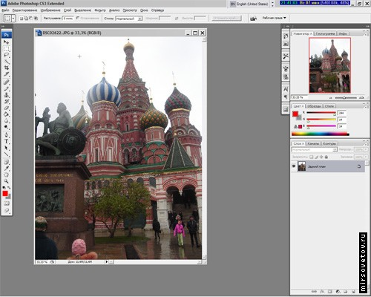

Формат кадра
Начинаем с определения цели. Сразу надо определиться, что вы планируете делать с каждым конкретным кадром – смотреть его периодически на ПК или печатать на бумаге. И первая потенциальная проблема – несовпадение форматов кадра. Как вы помните из статьи «Как выбрать цифровой фотоаппарат», есть аппараты, создающие кадр с соотношением сторон 4:3, а это на сегодня все «мыльницы» и, как правило, большинство аппаратов «Olympus», а есть соотношение 3:2 – такой кадр свойственен «большим» камерам. На любом файле с вашего аппарата щелкаем правой клавишей мыши и выбираем строку «Свойства», затем, в появившемся окне – «Сводка > Дополнительно >>».
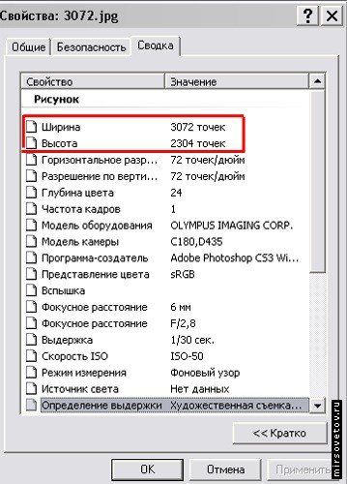
В самом верху видим «Ширина» и «Высота» в точках, что одно и тоже, что в пикселях. Если большее число разделить на меньшее, то вы узнаете пропорцию кадра. Например, 3072/2304=1,33.
Если вы получили 1,5, то это кадр 3:2, т.е. длинная сторона в 1,5 раза длинней короткой. Например, Х*1,5=Y пикс или 10*1,5=15 см. Если же вы получили число 1,33, то сей кадр с соотношением 4:3. Всё просто – 3:2=1,5, а 4:3=1,33.

Обработка фотографий в Photoshop

Начнем обработку с выбора функции «Автоматическая тоновая коррекция» («Auto Levels») в меню «Изображение > Коррекция» («Image > Adjustments»), либо сочетание клавиш «Shift+Ctrl+L». Эта функция должна одним махом избавить кадр от проблем с яркостью, контрастностью и цветопередачей, а вас – от лишних манипуляций. Т.е. все эти параметры разом должны придти в норму, но это норма только на «взгляд» программы. После этой обработки посмотрите, нравится ли вам результат.
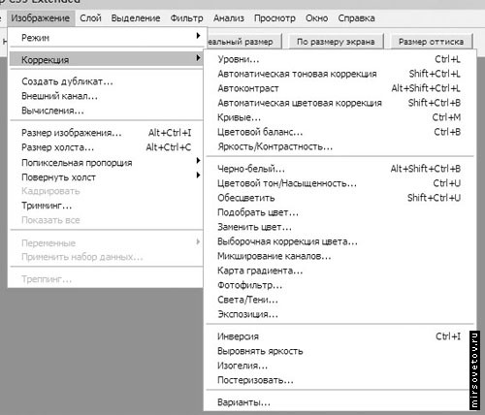

Кадрирование и ретуширование
Процедура кадрирования весьма полезна и может применяться всегда, когда необходимо выделить основной объект съемки и отбросить лишнее. Но кадрирование, как правило, не поможет, если неудачный предмет оказался очень близко к объекту съемки. Тогда придется ретушировать. Для начала оцените тональность нехорошего предмета и его окружения. Далее его можно просто зарисовать, выбрав цвет, близкий к цвету фона, окружающего этот предмет. Это делается для того, чтобы такая зарисовка не бросалась в глаза. Можно использовать и заливку. После применения инструмента не помешает проверить результат. Не нравится – делаем отмену и пробуем другой инструмент или другой цвет.
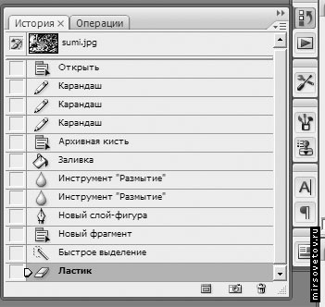

Дополнительные эффекты
Можно создавать всевозможные эффекты, зайдя в меню «Фильтр» («Filter»). Под фильтрацией следует понимать создание того или иного эффекта. Функция эта необходима для творческой обработки фотографий. Чтобы понять, как мы можем разукрасить фото с помощью фильтров, рассмотрим вкратце несколько примеров.
Все эффекты разделены на группы.
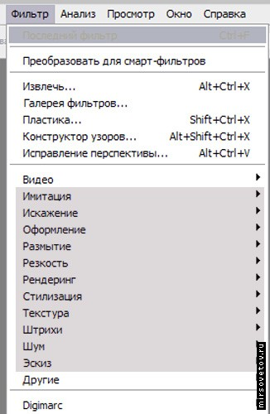

Резюме

Вот практически и всё, что вам потребуется для обработки фото перед печатью. Разве что можно применить еще один эффект – отмену цвета, т.е. сделать изображение или его часть черно-белым. Для этого заходим в «Изображение > Режим > Градации серого» («Image > Mode > Grayscale») появляется окно «Удалить данные цветов?» («Discard color information?»).
